Календарное планирование по теме: «День знаний»

в подготовительной группе МКДОУ детский сад № 15

Г.Еманжелинска

Составила воспитатель : Рябченко Алена Алексеевна

Источники:

Т.С.Комарова - Занятия по изобразительной деятельности

Комплексно-тематическое планирование по программе под редакцией М.А.Васильевой, В.В.Гербовой, Т.С. Комаровой.

Развернутое перспективное планирование по программе под редакцией М.А.Васильевой, В.В.Гербовой, Т.С. Комаровой.

И.А.Помораева,В.А.Позина - Занятия по формированию элемен-тарных математических представлений

Т.А.Тарасова, Л.С.Власова «Я и мое здоровье» Программа, методические рекомендации и практические разработкипо воспитанию здорового образажизни детей дошкольного возраста МоскваШкольная Пресса2009ББК 74.1Т191«Дошкольное воспитание и обучение —приложение к журналу «Воспитание школьников»ВыпускI полугодие 2009 г.

Кравченко И. В., Долгова Т. Л., Прогулки в детском саду. Старшая и подготовительная к школе группы: Методическое пособие / Под ред. Г. М. Киселёвой, л. И. Понаморёвой. – М.: ТЦ Сфера, 2008. – 208 с.

Бурухина А.Ф «Мультфильмы в воспитательно-образовательной работе с детьми» - журнал « Воспитатель ДОУ» 2012

Качигина Л.Б. «Создание условий для подготовки старших дошкольников к учебной деятельности» - журнал «Воспитатель ДОУ» №4/2013

Игра-тренажер по лексической теме «Школьные принадлежности». <http://www.maam.ru/detskijsad/igra-trenazher-po-leksicheskoi-teme-shkolnye-prinadlezhnosti-11979.html>

Проект «Скоро в школу» <http://www.maam.ru/detskijsad/proekt-skoro-v-shkolu-269538.html>

Т. И. Бабаева «У школьного порога».-Просвещение, 1993 год

"Обучение грамоте в детском саду" Источник: Журова Л. Е. "Обучение грамоте в детском саду" Изд-во «Педагогика», М., 1978 г.

"`Игры и упражнения для подготовки ребёнка к школе` О.Жукова"

Комплексное занятие в подготовительной группе «Скоро в школу» <http://pedsovet.su/load/261-1-0-8463>

Праздник числа (Занимательная математика для детей): Книга для учителей и родителей. -М.: Знание, 1993

Подготовительная группа тема: «День знаний» программное содержание: 1.Развитие познавательного интереса, интереса к школе, книгам.2. Закрепление знаний детей о школе, о школьных принадлежностях, профессии учителя (кто и чему учит в школе, предметы, изучаемые в школе).3. Формирование дружеских взаимоотношений между детьми (при-вычки сообща играть, трудиться, заниматься самостоятельно выбранным делом, договариваться, распределять обязанности, помогать друг другу).

|  |  |  |  |  |  |  |  |
| --- | --- | --- | --- | --- | --- | --- | --- |
| **День недели** | **Режим** | **Интеграция образовательных областей** | **Совместная деятельность взрослого и детей с учётом интеграции образовательных областей** | | | **Организация развивающей среды для самостоятельной деятельности детей (центры активности, все помещения группы)** | **Взаимодействие с родителями/ социальными партнёрами** |
| **Групповая, подгрупповая** | **Индивидуальная** | **Образовательная деятельность в режимных моментах** |
| **1** | **2** | **3** | **4** | **5** | **6** | **7** | **8** |
| **Понедельник** | **Утро** | социально-коммуникативное развитие;  познавательное развитие;  речевое развитие;  художественно-эстетическое развитие; физическое развитие. | Комплекс утренней гимнастики (приложение) Цель: формировать потребность в ежедневной двигательной деятельности; закреплять умение соблюдать заданный темп в ходьбе и беге.  Чтение и обсуждение стихотворения В. Бертенёва «Первое сентября».Цель: углублять представления детей о дальнейшем обучении в школе.  «Мы будущие школьники»  Цель: формировать установки на ответственное выполнение правил поведения школьников, освоенных в течение недели. | дежурства – «Мы дежурим по столовой» (закреплять навыки - сервировка стола, уборка посуды).  Работа в уголке природы: полив и опрыскивание растений | В время самообслуживания закреплять названия одежды, обуви, головн. уборов-закреплять мелкую моторику рук, воспитывать внимательное отношение к сверстникам | Рассматривание картины  «Школа»  Цель: расширять представления детей о школе  Обогащение предметной среды: пополнить уголок по ПДД макетом здания «Школа», миниатюрные фигурки людей, наглядный материал по теме «как себя нужно вести дома, на улице» | Поговорить с родителями о самочувствии детей.  Индивидуальные беседы и консультации по запросам родителей. |
| **Непосредственно образовательная деятельность** |  |  | | | |  |
|  |  | | | |
|  |  | | | |
| **Прогулка:** | социально-коммуникативное развитие;  познавательное развитие;  речевое развитие; физическое развитие | Наблюдение за клумбами и травой, рассматривание строение цветка и травки. Учить сравнивать растения и находить отличие и сходство.Подвижные игры «Найди, где спрятано».Цель: учить ориентироваться в пространстве.  «Прыгай выше».Цель: учить действовать по сигналу.  «Волк во рву».«Земля, вода, огонь, воздух»  Подвижная игра «Найди цвет в одежде»-упражнять детей в умении быстро находить цвет на одежде, развивать умение ори-ентироваться в пространстве. | Учить выполнять правила вподвижных играх, развиватьактивность детей в процессе двигательной деятельности  И/р по ФИЗО: прыжки через скакалку с разной скоростью. | Обеспечить оптимальную двигательную активность детей в течение всего дня, используя подвижные, спортивные, народные игры и физические упражнения. | Вынести спортивный инвентарь – развивать физические качества детей, укреплять их здоровье  П.и «Летает-не летает»  «Совушка»  Игра – соревнование  «Скоро в школу»  ( игры, эстафеты и т.д.) |  |
|  | **Работа перед сном** | социально-коммуни-кативное развитие; | Чтение художественной литературы В.Драгунский «Денискины рассказа» | | | |  |
| **Вечер:** | социально-коммуникативное развитие;  познавательное развитие;  речевое развитие;  художественно-эстетическое развитие; физическое развитие. | Гимнастика пробуждения(приложение)  ЧтениеГ.Лагздынь«Про девочку Ол ю и проалфавит»  (подготовка к нод)  С/р игра «Школа».Цель: закреплять умение брать на себя роли в соответствии с сюжетом игры.  Просмотр мультфильма «Остров ошибок». Цель: формировать у детей желание и понимание в необходимости учиться в школе  Встреча с учениками – выпускниками детского сада. (Рассматривание портфеля, книг, тетрадей, пенала и т.д.) | Воспитывать желание заботиться о своем здоровье через мытьё шеи, лица, рук прохладной водой (в течении дня)  Работа в книжном уголке – предложить расставить книги правильно, протереть пыль. Развивать трудолюбие, аккуратность, самостоятельность. Воспитывать любовь к книге | Формирование первоначальных умений и навыков экологически грамотного и безопасного для природы и для самого ребенка поведения. | знакомство со школьными принадлежностями и способами их  использования.  Д/и «Собери портфель »  Цель: развивать сообразительность, умение решать поставленную задачу. | привлечь родителей к участию в проведении экскурсии в школу; |
| **Прогулка.** |  | Самостоятельные игры детей на участке.Цель: продолжать учить детей играть самостоятельно; взаимодействовать в коллективе; уступать друг другу; делиться игрушками; воспитывать интерес к играм детей. Обобщение представлений о типичных весенних явлениях в неживой природе.П/и«Птичка и кошка», «Птицы и автомобиль» П/и «Ракеты » - учить соблюдать правила безопасности во время подвижных игр | | | |  |

Подготовительная группа тема: «День знаний»

|  |  |  |  |  |  |  |  |
| --- | --- | --- | --- | --- | --- | --- | --- |
| **День недели** | **Режим** | **Интеграция образовательных областей** | **Совместная деятельность взрослого и детей с учётом интеграции образовательных областей** | | | **Организация развивающей среды для самостоятельной деятельности детей (центры активности, все помещения группы)** | **Взаимодействие с родителями/ социальными партнёрами** |
| **Групповая, подгрупповая** | **Индивидуальная** | **Образовательная деятельность в режимных моментах** |
| **1** | **2** | **3** | **4** | **5** | **6** | **7** | **8** |
| **Вторник** | **Утро** | социально-коммуникативное развитие;  познавательное развитие;  речевое развитие;  художественно-эстетическое развитие; физическое развитие. | Комплекс утренней гимнастики (приложение)  Просмотр мультфильма «Остров ошибок»  Цель: формировать у детей желание и понимание в необходимости учиться в школе.  Дидактические и настольно – печатные игры школьной тематики:  - «Слоговые домики»  - «Числовые домики»  - «Логический поезд»  - «Лёгкий счет» и т.д. | Знакомство с азбукой(алфавитом).Рассматривание букв разнойконфигурации,вразной сти-листике.  Труд: ремонт и склеивание книг | Дежурство по столовой: самостоятельно определить соответствующие количество столовых приборов для детей за каждым столом  Формирование дружеских взаимоотношений между детьми | Разгадывание кроссвордов и ребусов по школьной тематике  Атрибуты для сюжетно-ролевой игры «Школа», «Библиотека» | Ориентировка в пространстве: схема – маршрут «Я иду в школу» (совместно с родителями) |
| **Непосредственно образовательная деятельность** |  |  | | | |  |
|  |  | | | |  |
|  |  | | | |
| **Прогулка:** | социально-коммуникативное развитие;  познавательное развитие;  речевое развитие; физическое развитиео | Наблюдение за цветником  Цель: продолжать знакомить детей с многообразием растительного мира.  Исследовательская деятельность: собрать листья берёзы и клена.Цель: учить отличать листья по форме, размеру.  П/и «Маргаритки»Цель: закреплять знания о цветах; упражнять в беге с увёртыванием.  Игры на велосипеде: «Достань предмет», «Правила дорожного движения». | Д/и «Что лишнее?» (с мячом). Развивать сообразительность  Игра м/п «Угадай кто позвал».Цель: закреплять умение справедливо оценивать результаты игры. | Продолжить развивать желания играть в групповые игры, не обижаться, уметь радоваться за победителя. Развивать ловкость прыжка вверх с приземлением на две ноги, соблюдение осторожности в игре | Д/и «Угадай, что мы задумали», отгадывание загадок о весне: активизировать речь и логическое мышление.  Игра малой подвижности «Золотые ворота»  Подвижная игра «Ходят капельки по кругу» |  |
|  | **Работа перед сном** | социально-коммуникативное развитие; | Чтение художественной литературы З.Александрова «В школу» Слушание М. Парцхаладзе «Наша школьная страна» | | | |  |
| **Вечер:** | социально-коммуникативное развитие;  познавательное развитие;  речевое развитие;  художественно-эстетическое развитие; физическое развитие. | Оздоровительная гимнастика после сна.  Беседа «Я – будущий первоклассник»  Формировать знания детей о правилах поведения в школе (спокойно спускаться и подниматься по лестнице, держаться за перила, открывать и закрывать дверь, держась за дверную ручку, правильно сидеть за партой и др.). Познакомить с предметами, изучаемыми в школе.  Чтение А. Толстого «Золотой ключик или приключение Буратино» Цель: продолжать развивать интерес детей к художественной литературе. | Работа в тетрадях (счёт).  Создание книги «Азбука».  Цель: развитие мелкомоторных навыков у детей. Привлечение родителей и детей к созданию книги «Азбука»; изготовлению букв разными способами. | Стимулировать использование предметов-заместителей, атрибутов, изготовленных своими руками  Ситуативные разговоры о правилах культурного поведения за столом во время (жевать с закрытым ртом, пользоваться салфеткой, пить из чашки, развивать умение правильно пользоваться ложкой, вилкой, салфеткой | Конструктивные игры по желанию детей: развивать конструктивные способности.  Выставка «Первая книга школьника».  Цель: ознакомление детей с самым первым учебником. Развитие желания узнавать буквы, научиться читать и писать. | привлечь родителей к созданию макета «Школьный класс» (принести бросовый материал)  Помощь родителей в подборе мультфильмов и настольных игр о школе. |
| **Прогулка.** |  | Наблюдение за облаками. Цель: развивать у детей наблюдательность, воображение, фантазию; развивать навыки составления описательного рассказа. Коммуникативные игры: «Кто больше назовет?», «Что будет, если…?» Дидактические игры по ОБЖ. «Что делать если потерялся» - продолжать знакомить детей с правилами поведения. Развивать память, речь. Воспитывать интерес к ОБЖ | | | |  |

Подготовительная группа тема: «День знаний»

|  |  |  |  |  |  |  |  |
| --- | --- | --- | --- | --- | --- | --- | --- |
| **День недели** | **Режим** | **Интеграция образовательных областей** | **Совместная деятельность взрослого и детей с учётом интеграции образовательных областей** | | | **Организация развивающей среды для самостоятельной деятельности детей (центры активности, все помещения группы)** | **Взаимодействие с родителями/ социальными партнёрами** |
| **Групповая, подгрупповая** | **Индивидуальная** | **Образовательная деятельность в режимных моментах** |
| **1** | **2** | **3** | **4** | **5** | **6** | **7** | **8** |
| **Среда** | **Утро** | социально-коммуникативное развитие;  познавательное развитие;  речевое развитие;  художественно-эстетическое развитие; физическое развитие. | Комплекс утренней гимнастики (приложение)  Пальчиковая игра: «В школу»(приложение) Цель: развитие мелкой моторики.  Беседа о школеЦ: Уточнить и расширить знания детей о школе после экскурсии. Вызвать интерес к школе, учению, дать установку на готовность к школе, воспитывать собранность, аккуратность; формировать у детей представление об их праве на отдых (перемену), игру, вырабатывать навыки культурного поведения; закрепить правила «школьной жизни».  СЛОВАРНАЯ РАБОТА: учитель, урок, оценка, школьники, ответственность, режим, пособия. | Изготовление альбома «Школьные принадлежности»  д/и «Что можно купить в магазине для школы» | Формирование первичных представлений и положительного  отношения к процессу обучения в школе (предметам, урокам, оценкам,  школьным принадлежностям, распорядку дня школьника, новой роли  ученика и др.), труду учителя | выложить в книжный уголок книги о школе, иллюстрации о школе;  - создание уголка школьника;  Игра: «Выложи узор по памяти»(из счетных палочек) | привлечь родителей к созданию выставки «Мои мама и папа в школе» (принести фотографии). |
| **Непосредственно образовательная деятельность** |  |  | | | |  |
|  |  | | | |
|  |  | | | |
| **Прогулка:** | социально-коммуникативное развитие;  познавательное развитие;  речевое развитие; физическое развитие | Наблюдение: за облаками. В пасмурный день - тяжёлые, плывут низко над землёй), в солнечный день - плывут высоко, их мало).  Цель: формировать начальные представления о движении облаков, наблюдать за ними сквозь осеннюю листву  П/И: «Ловишки»  Труд:  Отбирать игрушки и выносной материал по поручению воспитателя, выносить его на участок | Воспитывать опрятность, бережное отношение к личным вещам, вещам товарища, культуру поведения в раздевалке.  Обратить внимание детей на значение воды в нашей жизни, показать, где, в  каком виде существует вода в окружающей среде | Развивать основные физические качества, двигательные способности, а так же познавательные, коммуникативные умения детей в совместной дея-тельности. | материалы для самостоятельного рисования на прогулке мелом на асфальте, выкладывания изображений из камушков, для экспериментирования с бумагой (включая технику «оригами»); |  |
|  | **Работа перед сном** |  | Объяснение и заучивание пословиц «Я – последняя буква в алфавите», «Язык болтает – рукам мешает» чтение А. Толстого «Золотой ключик или приключение Буратино» (продолжение) | | | |  |
| **Вечер:** | социально-коммуникативное развитие;  познавательное развитие;  речевое развитие;  художественно-эстетическое развитие; физическое развитие. | Оздоровительная гимнастика после сна. (приложение)  Конструирование из деталей конструктора «Школа»  Учить самостоятельно определять, какие детали более всего подходят для постройки. Учить создавать модель здания школы по предложенной схеме.  Заучивание стихотворения А.Л. Барто «В школу»  Учить анализировать содержание стихотворения. Обращать внимание на выразительные средства. Совершенствовать исполнительские навыки де-тей при чтении стихотворений. | Заполнение календаря природы.  Упражнять детей в употреблении слов, обозначающих, названия предметов, действий, признаков. (развитие словаря)  работа с ножницами «Вырежи школьные принадлежности» | Развивать социально-личностные качества каждого ребёнка: коммуникативность, самостоятельность, наблюдательность, навыки элементарного самоконтроля и саморегуляции своих действий. | выложить в театральный уголок для магнитного театра изображения Чебурашки, Гены, Шапокляк для обыгрывания мультфильма.    Трафареты для рисования(школьные принадлежности) | Оформление наглядной информации: «Читайте вместе с нами» (обогащение словарного запаса) |
| **Прогулка.** |  | Предложить детям охарактеризовать погоду, какие природные явления можно увидеть осеью. П/и «Совушка», «Скок-подскок», «Чье звено скорее соберется» по выбору и желанию детей.Сюжетно-ролевая игра «Семья» сюжет- «День рождения зайки» Наблюдение за прохожими –определить сезонную одежду, за-крепить название частей одежды, материала, из которого она сшита.  Подготовительная группа тема: «День знаний» | | | |  |
| **День недели** | **Режим** | **Интеграция образовательных областей** | **Совместная деятельность взрослого и детей с учётом интеграции образовательных областей** | | | **Организация развивающей среды для самостоятельной деятельности детей (центры активности, все помещения группы)** | **Взаимодействие с родителями/ социальными партнёрами** |
| **Групповая, подгрупповая** | **Индивидуальная** | **Образовательная деятельность в режимных моментах** |
| **1** | **2** | **3** | **4** | **5** | **6** | **7** | **8** |
| **Четверг** | **Утро** | социально-коммуникативное развитие;  познавательное развитие;  речевое развитие;  художественно-эстетическое развитие; физическое развитие. | Комплекс утренней гимнастики тема «Школа»  Беседа «Будьте добры» (вежливые слова в жизни будущего школьника). Цель: приучать детей к самоконтролю своего поведения.  Игра “Буквоед”( Упражнение “Обведи букву”  “Заштрихуй букву”) Развиваем внимание, мышление, расширяем кругозор. Формирование интереса и потребности в чтении. | Дежурство по занятиям.Задачи. Закреплять умение детей раскладывать материалы и инстру¬менты к занятиям, организовывать самостоятельную деятельность каждого ребенка | Формировать у детей умение находить себе занятие по инте¬ресам, играть вместе с другими детьми, избегать конфликтных ситуаций. | Д/и : «Какое время года» Формировать умения самостоятельно находить признаки весны, устанавливать причинно – следственные связи  Организация выставки в книжном уголке книг по теме «Школа» | обсудить вместе с детьми смысл и содержание пословиц, погово-рок, загадок о природных явлениях, народных примет, сведений из народного календаря; |
| **Непосредственно образовательная деятельность** |  |  | | | |  |
|  |  | | | |
|  |  | | | |  |
| **Прогулка:** | социально-коммуникативное развитие;  познавательное развитие;  речевое развитие; физическое развитие | Наблюдение за пешеходом  Цель: закреплять знания о пешеходной части дороги, правилах дорожного движения. Ход наблюдения  Должен помнить пешеход: Есть сигналы светофора — Подчиняйся им без спора! Желтый свет — предупреждение: Жди сигнала для движения. Зеленый свет открыл дорогу: Переходить ребята могут! Красный свет нам говорит: — Стой! Опасно! Путь закрыт! На улице будьте внимательны, дети, Твердо запомните правила эти!  Воспитатель приводит детей на пешеходную часть дороги, проводит беседу.  Где положено ходить пешеходам? (По тротуарам.)  Как вы узнали, что именно здесь пешеходный переход через дорогу?  Правильно, здесь стоит знак «Пешеходный переход» и на дороге начерчены широкие белые полосы. | «Трудовой десант»: посадка цветов на клумбеФормирование представления о труде  Формирование культурно-гигиенических навыков: мытье рук после туалета и улицы | Организовать подвижные игры по выбору детей – воспитывать самостоятельность, умение проявлять инициативу  обогащать представления детей об объектах неживой природы, встречающихся, прежде всего, в ближайшем окружении  (Н.Д.-Ю.У.) | Самостоятельно-игровая деятельность детей с выносным материалом  (Выносной материал: лопатки, ведерки, формочки , куклы, одетые по сезону, машинки, мыльные пузыри) Ц.:помочь детям определиться с выбором игры, подобрать атрибуты, игрушки, обустроить место для игры |  |
|  | **Работа перед сном** | социально-коммуникативное разви-тие; | Беседа на тему «Почему важно следить за внешнем видом» Формировать умение рассказывать о поведении и переживании другого человека (о своем поведении и переживаниях) и объяснять их. Подбор картинок по теме «Поступки людей» | | | |  |
| **Вечер:** | социально-коммуникативное развитие;  познавательное развитие;  речевое развитие;  художественно-эстетическое развитие; физическое развитие. | Оздоровительная гимнастика после сна(приложение)  Чтение О. Дриз «Когда человеку шесть» Формирование у детей целостной картины мира, приобщать к социально нравственным ценностям, расширение кругозора.  Игра в школу Ц: Закреплять знание детей о школе, о школьных принадлежностях. Формировать положительные представления о профессии учителя.  Д/и «Узнай букву» , «Четвертый лишний» (классификация предметов) | Продолжать учить аккуратно заправлять постель.  Лепка «Подарок учителю»  Развивать навыки декоративной лепки. Учить использовать стеку для украшения декоративной пластины | Воспитание природоохранительных знаний, любви к природе, личной ответственности за её сохранность.  Систематизировать знание детей о том, чтобы быть здоровым школьником нужно уметь устраивать свой день, и соблюдать определенный режим много гулять играть и в определенное время кушать и заниматься | внесение в игровой уголок атрибутов для с.р. игры «Школа»(прило-жение)  книги для самостоятельного рассматривания и чтения (Э.Успенский «Чебурашка идет в школу», Ю.Мориц «,Первое сентября», С.Маршак «Пер-вый день календаря», Л.Петрушевская «Сказка про Азбуку»); | Оформление наглядной информации: «Нам скоро 6 – 7 лет!» |
| **Прогулка.** |  | Наблюдение «Вечерние тени». Цель: Дать представления о появлении тени, актуализировать представления о свойствах света. Развивать речь, мышление, воображение, любознательность, интерес к художественному слову. Оборудование: Цветной мелок. | | | |  |

Подготовительная группа тема: «День знаний»

|  |  |  |  |  |  |  |  |
| --- | --- | --- | --- | --- | --- | --- | --- |
| **День недели** | **Режим** | **Интграция образовательных областей** | **Совместная деятельность взрослого и детей с учётом интеграции образовательных областей** | | | **Организация развивающей среды для самостоятельной деятельности детей (центры активности, все помещения группы)** | **Взаимодействие с родителями/ социальными партнёрами** |
| **Групповая, подгрупповая** | **Индивидуальная** | **Образовательная деятельность в режимных моментах** |
| **1** | **2** | **3** | **4** | **5** | **6** | **7** | **8** |
| **Пятница** | **Утро** | . социально-коммуникативное развитие;  познавательное развитие;  речевое развитие;  художественно-эстетическое развитие; физическое развитие. | Комплекс утренней гимнастики тема «Школа»  Дидактическая игра «Первоклассник» Закреплять знания детей о том, какие учебные принадлежности и для чего нужны первокласснику, активизировать в речи и уточнять соответствующие понятия. Побуждать желания учиться в школе, интерес к новой социальной роли – учащийся школы.  «Будь готов!»  ( акцент на организацию режимных моментов, сборы на прогулку, подготовка к игре, совместная деятельность и т.д. | «Каких листочков больше?»Цель: упражнять в счете и отсчете предметов в пределах 10  Работа по развитию мелкой и общей моторики «Обведи по точкам» | Развитие свободного общения со взрослыми и детьми, обогащение словарного запаса детей.  Формировать потребность делиться своими впечатлениями с воспитателями и родителями. Поощрять желание задавать вопросы воспитателю и сверстникам. | Д\и «Палочки Кюизенера» - выложи по схеме»; развивать на мелкую моторику.  режиссёрские игры с макетом «Школьный класс» | Папка-передвижка «Готовность ребенка к школе ». |
| **Непосредственно образовательная деятельность** |  |  | | | |  |
|  |  | | | |
|  |  | | | |
| **Прогулка:** | социально-коммуникативное развитие;  познавательное развитие;  речевое развитие; физическое развитие | Целевая прогулка к зданию школе. Цель:. обратить внимание на архитектурные особенности строения школы, обустройстве территории; создать настрой на ожидание следующего праздника знаний. Предложить понаблюдать за уроками физры, рассмотреть физкульт. площадку и территорию возле школы, ее здание. Спросить, почему так много окон, почему окна такие большие.  П.и«Кот и мыши». «Уголки». продолжать учить соблюдать правила игры;активизировать двигательную активность. | Закреплять умение наводить порядок в своём шкафу.  Продолжать знакомить с устным народным творче-ством: пословицей «Чем больше науки, тем умнее руки»; учить понимать и объяснять смысл.  Закреплять навыки выполнения спортивных упражнений. | Учить детей доброжелательному отношению к сверстникам и взрослым, эмоциональной отзывчивости, развиваем чувство доброты, готовность к взаимопомощи, строить дружеские отношения и ценить их, учим детей называть друг друга по именам, не ссориться, ценить дружеские отношения. | Самостоятельная  деятельность детей на  участке, игры с выноснымматериалом – развитиенавыков совместной  игровой деятельности  Элементарные трудовые поручения – собрать игрушки в корзину после прогулки.  Объяснить и разучить примету: «Коли в мае дождь, будет и рожь». (Н.Д.-Ю.У.) |  |
|  | **Работа перед сном** | социально-коммуни-кативное разви-тие; | ситуационные беседы о способах хорошего самочувствия, бодрого настроения и основ здорового образа жизни (гимнастика, закаливающие и гигиенические процедуры  Слушание музыки Парцхаладзе «Наша школьная страна» | | | |  |
| **Вечер:** | социально-коммуникативное развитие;  познавательное развитие;  речевое развитие;  художественно-эстетическое развитие; физическое развитие. | Оздоровительная гимнастика после сна(приложение)  ХБТ Стирка кукольного белья (девочки) Проблемная ситуация:  - Наши куклы идут в школу, чтобы учиться, но одежда у них не свежая, грязная. Как быть? (дети предлагают варианты решения, вместе с воспитателем отбирают наиболее приемлемое решение- постирать)  Игра-тренажер по лексической теме «Школьные принадлежности». | Упражнять в назывании слов действий (намыливать, полоскать, отжимать, расправлять, сушить)  Побуждать детей к оформлению шаблона портфеля. | Продолжать формировать понимание значимости труда для других. Закреплять умение готовить и убирать оборудование.  Учить решать проблемные ситуации, находить наиболее подходящий вариант с помощью воспитателя. | выложить альбом «Все работы хороши»  Просмотр мультфильма  «Наш друг Пишичитай»  Цель: формировать у детей желание и понимание в необходимости учиться в школе. | Совместное с ребенком составление режима дня и приобщение его к выполнению режима дня дома |
| **Прогулка.** |  | Наблюдение за солнцем.Цель: развивать любознательность.Худ. слово.Ты весь мир обогреваешь Ты усталости не знаешь, Улыбаешься в оконце, И зовут тебя все ... Цель: закрепить умение отгадывать загадки. (Н.Д.-Ю.У.) Подвижные игры «Море волнуется», «Ручеек» материалы для самостоятельного рисования на прогулке мелом на асфальте | | | |  |

Подготовительная группа тема: «День знаний»

|  |  |  |  |  |  |  |  |
| --- | --- | --- | --- | --- | --- | --- | --- |
| ***НОД*** | ***ДАТА*** | ***ТЕМА*** | ***ИСТОЧНИК*** | ***НОД*** | ***ДАТА*** | ***ТЕМА*** | ***ИСТОЧНИК*** |
| *Речевое развитие* |  | Составление рассказа по картине «В школу»  Учить составлять сюжетный рассказ по картине, используя приобретенные ранее навыки построения сюжета (завязка, кульминация, развязка), самостоятельно придумывать события, предшествовавшие изображенным. | (Ушакова О.С. стр.132)  картина «В школу»  Д/и «Для чего нужен предмет» | *Худ-эстет развитие*  *(рисование)* |  | Рисование сюжетное по замыслу  (педагогическая диагностика)  «Улетает наше лето»  Созданиеусловийдляотражения  врисункелетнихвпечатлений  (самостоятельность,оригинальность,  адекватныеизобразительно-выразительныесредства). | ЛыковаИ.А.«Изобразительная  деятельность в детском са-ду:планирование  ,конспекты заня-тий,методические рекоменда-ции .Подготовительная к шко-легруппа.М.:«КАРАПУЗ-ДИДАКТИКА»,2008.-  (стр20.) |
| *Соц-комм развитие* |  | «Скоро в школу»  Программное содержание:  Познакомить дошкольников с будущим учителем, установить доброжелательное отношение с ним;  Способствовать положительному настрою для успешного обучения в школе;  Развивать мышление, память, способность к умозаключениям;  Воспитывать чувство коллективизма, самостоятельности | [http://pedsovet.su/load/261-1-0-8463](http://pedsovet.su/load/261-1-0-8463enigma_-_sadeness_(zaycev.net).mp3) | *Познавательное развитие(фэмп)* |  | Занятие 1• Упражнять в делении множества на части и объединении его частей; совершенствовать умение устанавливать зависимость между множеством и его частью.  • навыки порядкового счета в пределах 10, умение отвечать на вопросы «Сколько?», «Который по счету?», «На котором месте?».  • представления о взаимном расположении предметов в пространстве (в ряду): слева, справа, до, после, между, перед, за, рядом.  • умение последовательно определять и называть дни недели. | "Формирование элементарных математических представлений. Система работы в подготовительной к школе группе детского сада"  (стр. )И.А.Помораева  ,В.А.Позина |
| *Познавательное*  *Развитие (расширение кругозора)* |  | Экскурсия в школу.  Задачи:1. Создание положительной эмоциональной обстановки при знакомстве со школой.2. Совершенствование познавательных процессов и уровня самоконтроля.  3. Развитие желания учиться, получать знания в школе. | Н.В. Алешина стр.111-113 | *Худ-эстет развитие (лепка)* |  | «Азбука в картинках»  Закреплениепредставлениядетей  оначертаниипечатныхбукв;показать,  чтобуквыможнонетолькописать,  ноилепитьразнымиспособами.  Лепка рельефная коллективная | ЛыковаИ.А.«Изобразительная  деятельность в детском саду:планирование  ,конспекты занятий,методические рекомендации .Подготовительная к школегруппа.М.:«КАРАПУЗ-ДИДАКТИКА»,2008.-  (стр.34) |
| *Худ-эстет развитие (аппл/констр)* |  | «Ажурная закладка для букваря»  (прорезной декор)  Познакомить детей с новым  Приёмом аппликативного оформления бы-товых изделий-прорезным декором.  Комплект технологических карт по апп-ликации «Бумажный фольклор»(прорез-нойдекор) | ЛыковаИ.А.«Изобразительная  деятельность в детском са-ду:планирование  ,конспекты заня-тий,методические рекоменда-ции .Подготовительная к шко-легруппа.М.:«КАРАПУЗ-ДИДАКТИКА»,2008.-  (стр.35) | *Обучение грамоте* |  | Занятие № 1 Источник: Журова Л. Е  Программное содержание. 1. Повторение правила написания гласных букв. 2. Закрепление действия звукового анализа.(приложение) | |
| *Физическое*  *развитие* |  |  | |
| *Худ-эстет (музыка* |  | По плану муз.работника | | | | | |

**Приложение** Подготовительная группа тема: «День знаний»

**КОМПЛЕКС УТРЕННЕЙ ГИМНАСТИКИ №1**

**тема «Школа»**

Тетрадки и резинку,

Учебники, машинку,

Дневник, пенал, линейку

Сложили мы в портфель.

И ждем мы с нетерпением,

С тревогой и волнением,

Когда же он наступит,

Наш первый школьный день.

Войдем с цветами в школу мы

Под трель звонка веселого.

И жизнь начнется новая,

Мы — школьники теперь!

I часть: Ходьба в колонне по одному, ходьба на носках с различным положением рук (к плечам, назад, на пояс, ходьба в полуприседе. Бег трусцой.

II часть: Комплекс ОРУ «Скоро в школу! »

«Когда же в школу мы пойдем? »

И. п. : о. с. руки вниз. 1 — поднять плечи вверх, руки в стороны — вниз; 2 — и. п. Повторить 8-10 раз.

«Открывай нам, школа, дверь, мы ведь школьники теперь! »

И. п. : ноги слегка расставить, ступни параллельно, руки к плечам, локти в стороны. 1 — свести локти перед грудью — выдох; 2 — локти в стороны до сведения лопаток — вдох. Локти держать на уровне плеч. Повторить 8-10 раз.

«Здравствуй, школа»

И. п. : ноги врозь, руки согнуть в локтях, ладони к груди. 1-2 — поворот вправо, руки в стороны, ладони вверх; 3-4 — и. п. То же в другую сторону. При поворотах ноги с места не сдвигать. Повторить по 4 раза.

«У нас тяжелые портфели, их поднимаем еле-еле»

И. п. : ноги на ширине плеч, руки на пояс. 1 - наклон вперед, коснуться руками земли - выдох; 2 — и. п. При наклонах ноги в коленях не сгибать. Повторить 6-8 раз.

«Долго мы сидеть не можем и стоять не можем тоже! »

И. п. : о. с., руки на пояс. 1 — выставить ногу вперед на носок; 2 - в сторону; 3 — назад; 4 — и. п. То же другой ногой. Повторить 3—4 раза каждой ногой.

«К доске я смело выхожу, и буквы мелом я пишу»

И. п. : о. с., руки вниз. 1 — правую руку и правую ногу вперед; 2- и. п. ; 3 — левую руку и левую ногу вперед; 4 — и. п. Повторить 4-5 раз.

«На переменах веселимся, играем, прыгаем, резвимся»

И. п. : ноги слегка расставить, руки на пояс. Прыжки на одной ноге: пять прыжков в сторону на правой ноге; то же в другую сторону на левой ноге. Повторить 3-4 раза.

III часть: Быстрый бег, ходьба.

**ГИМНАСТИКИ ПРОБУЖДЕНИЯ**

**КОНСПЕКТ ПРОВЕДЕНИЯ**

«Улетают сны в окошко»

ЦЕЛЬ:

поднять настроение и мышечный тонус детей с помощью

физических упражнений, устранить сонливость и вялость, помочь

организму «проснуться»;

развитие у детей мотивации к сохранению и укреплению здоровья;

формирование правильной осанки, предупреждение плоскостопия.

ОБОРУДОВАНИЕ: магнитофон, аудиозапись со спокойной музыкой, массажные, ребристые дорожки; массажеры для стопы ног, спины;

АЛГОРИТМ ВЫПОЛНЕНИЯ:

1 ЧАСТЬ

Пробуждение

Воспитатель

Ласковым, тихим голосом объявляет детям «подъём». Улыбается. Не торопит детей разбудить всех сразу. Предлагает снять с себя одеяло и принять И.П.

Под лёгкую, тихую музыку постепенно просыпаются, убирают одеяло с себя, ложатся на спину.

В кровати:

Улетели сны в окошко,

Убежали по дорожке.

Ну, а мы с тобой проснулись

И проснувшись, улыбнулись.

Открывай один глазок,

Открывай другой глазок.

Давно пора вставать.

Сон закончился - встаем!

Но не сразу.

Сначала руки проснулись и потянулись.

С боку на бок повернулись,-

И на спинку все легли расшатались как могли.

Выпрямляются ножки,

Поплясали немножко.

Ручки вверх и ножки вверх,

Пошалить сейчас не грех.

Самомассаж

Чтобы горло не болело,

Мы его погладим смело.

Лоб мы тоже разотрем,

Ладошку ставим козырьком.

Вилку пальчиком делай,

Массируй ушки ты умело.

Знаем, знаем, да-да-да,

Нам простуда не нужна!

2 часть

Возле кровати:

А теперь мы зайки.

Скачут, скачут во лесочке

Зайцы – серые клубочки

Прыг- скок, прыг- скок

Зайка прыгнул на пенек

В барабан он громко бьет,

На разминку всех зовет.

Лапки вверх, лапки вниз

На носочки подтянись.

Лапки ставим на бочок

На носочках скок, скок, скок.

Упражнение на дыхание

«Зайки нюхают цветы»

Зайки нюхают цветы, как умеешь нюхать ты?

И.п – стоя ноги врозь, напрячься

Руки в стороны – вдох,

Медленно выдыхать воздух трубочкой, расслабить (цветочек завял), голову

Опустить вниз, руки опущены. ( 3-4 раза)

Гимнастика для глаз

Игра «Жмурки»

1. закрыть глаза руками, открыть.

2. быстро поморгать.

3 часть

Хождение по «дорожке здоровья»

Водные процедуры

**Пальчиковая игра: «В школу»**

В школу осенью пойду.

(Дети «шагают» пальчиками по столу. Загибают по одному пальчику на обеих

руках.)

Там друзей себе найду,

Научусь писать, читать,

Быстро, правильно считать.

Я таким ученым буду!

Но свой садик не забуду.

(Грозят указательным пальчиком правой руки.)

**Сюжетно – ролевая игра «ШКОЛА»**в подготовительной группе.

Программное содержание:

-Познавательное развитие.

Задачи:

1. Обобщить знания детей о школе.

2. Закреплять названия школьных принадлежностей.

3. Закреплять навыки счёта.

4. Учить детей до начала игры согласовывать тему. Понимать воображаемую ситуацию и действовать в соответствии с ней.

5.Воспитывать интерес к школе и желание учиться.

-Речевое развитие.

Задачи:

1. Расширять словарный запас детей.

2. Развивать связную речь при ответах на вопросы.

-Социально - коммуникативное развитие. Задачи:

1.Способствовать налаживанию межличностных отношений между детьми

группы.

2. Познакомить их со школьным распорядком дня, правилами поведения на уроках и перемене.

3. Формировать положительные взаимоотношения и культуру поведения в школе.

- Физическое развитие.

Задачи:

1.Развивать быстроту, ловкость, сноровку.

2.Развивать мелкую моторику.

Игровой материал: Звонок, доска, альбомы. Карандаши, ширма, игрушки-заменители (портфели).

Подготовка к игре: Беседы, экскурсия в школу. Изготовление совместно с воспитателем игровых атрибутов: портфелей, маленьких тетрадей, альбомов для рисования.

Ход игры:

Воспитатель: В этом году 1 сентября вы пойдете в школу. А как вы думаете, что нужно для поступления в школу? ( Ответы детей).

А чем дети занимаются в школе? ( Ответы детей).

Воспитатель: Ребята, давайте мы сегодня побываем на уроке в школе.

-Где проходят уроки? (в классе)

-А кто проводит уроки? (учитель)

А давайте я буду вашим учителем, а вы будите учениками?

- Дети начинаем игру. Но вначале давайте построим класс.

Что нам для этого надо сделать? (Дети расставляют стульчики, ширму, доску)

Дети выходят из группы. Учитель занимает место за учительским столом. Дети заходят в воображаемый класс. Приветствуют учителя и друг друга. Садятся за парты.

Звенит звонок. Начинается 1 урок. «Знакомство».

Учитель представляется, знакомиться с детьми. - А теперь давайте сосчитаем, сколько в классе девочек и мальчиков, а затем сравнить кого больше.

Учитель предлагает задать детям интересующие их вопросы о девочках и мальчиках, которые собрались сегодня в классе, чтобы лучше узнать друг друга.

Звенит звонок. Учитель объявляет о начале перемены. Напоминает детям, чтоб приготовились к следующему уроку, и предлагает пройти в рекреацию поиграть.

Словесная игра «Доскажи словечко».

Цель: расширение словарного запаса, развитие наблюдательности и сосредоточенности.

Портфель у меня

Не велик и не мал:

Лежат в нём задачник,

Букварь и … (ПЕНАЛ)

Если всё ты будешь знать,

То получишь в школе … (ПЯТЬ)

Чтобы, было, где писать.

В школе нам нужна … (ТЕТРАДЬ)

Звенит звонок. Начинается 2 урок. «Письмо».

Учитель:

-Я предлагаю вам взять в руки ручки. Вспомним правила штриховки (выполняем в заданном направлении, соблюдаем расстояние между полосками, не выходим за границу). Для того чтобы все получилось, нужно правильно сесть, а так же вспомнить, где у вас правая и левая руки. Воспитатель предлагает детям выполнить штриховку. Ваши руки трудились, пальчики устали, давайте сделаем пальчиковую гимнастику.

Звенит звонок на перемену.

Учитель ведет учеников обедать в столовую (сюрпризный момент – сладкое угощение).

Звенит звонок. Начинается 3 урок «Физкультура».

(Физкультминутка).

Все умеем мы считать

Раз, два, три, четыре, пять,

Все умеем мы считать. (Сгибание и разгибание рук вверх.)

До пяти мы все считаем,

С силой гири поднимаем.

Сколько раз ударю в бубен,

Столько раз дрова разрубим. (Наклоны вперед, руки в «замок», резко вниз.)

Сколько точек будет в круге,

Столько раз поднимем руки. (Расслабленное поднимание и опускание рук.)

Наклонитесь столько раз,

Сколько форточек у нас. (Наклоны в стороны, руки на пояс.)

Сколько клеток до черты,

Столько раз подпрыгни ты. (Прыжки на месте.)

Мы теперь — канатоходцы,

Сколько можем простоять. ( Ходьба на месте, руки в стороны. Ступни ног на одной линии, одна впереди другой, руки в стороны).

Раз, два, три, четыре, пять.

Ну, а если силы взвесить,

Шесть, семь, восемь,

Девять, десять.

Хорошо мы посчитали

И нисколько не устали,

Голову поднимем выше (Стойка — ноги врозь, руки вверх — в стороны (вдох).)

И легко, легко подышим. (Руки расслабленно опустить вниз (выдох).)

Звенит звонок. Учитель объявляет о начале перемены. Дети играют в игры по желанию.

Звенит звонок. Начинается 4 урок. «Математика».

На уроке математике мы будем учиться считать, решать примеры и задачи.

Затем предлагает сосчитать, сколько в классе девочек и мальчиков, а затем сравнить кого больше.

Счет школьных принадлежностей от 1 до 10 ( слова парта, ученик, учебник)

Упражнение на ориентировку в пространстве. Где лежат ваши учебники? На чем вы сидите? Кто сидит перед Дашей, за Димой?

Решение примеров и задач.

Росло 4 березы. На каждой березе по 4 больших ветки. На каждой большой ветке по 4 маленьких. На каждой маленькой ветке по 4 яблока. Сколько всего яблок? (Ни одного. На березе не растут яблоки.)

Чтоб одеть - тепло сыночков,

Не хватает двух носочков.

Сколько же в семье сынков,

Если в доме шесть носков?

Ответ: четверо.

Как с помощью только одной палочки образовать на столе треугольник? (Положить ее на угол стола.)

В конвертах лежат карточки с наклеенной цифрой. Ребенок на ощупь определяет цифру.

Карандаш положили на пол и попросили нескольких человек перепрыгнуть его.

Но никто не смог этого сделать. Почему? (его положили вплотную со стеной)

Подумай и скажи — кто быстрее переплывет речку — утята или цыплята?

На столе лежит 2 яблока и 4 груши. Сколько всего овощей лежит на столе?

Подумай и скажи — какого цвета волосы у колобка?

Звенит звонок на перемену.

Учитель предлагает отдохнуть и отгадать загадки на школьную тематику.

Новый дом несу в руке, Двери дома на замке, А живут в доме дом, Книжки, ручки и альбом. (Портфель).

Все рисунки вмиг сотрет,

Если в ход она пойдет.

(Ластик).

В этом заведении

Все перебывали.

Двоечники, гении

Отметки получали.

Учились здесь артисты,

Певцы, артиллеристы.

Сюда хожу и я,

И вы, мои друзья.

(Школа).

Звенит звонок. Начинается 5 урок. « Рисование»

Дети занимают места в классе за партами.

Учитель: - Дети у нас сейчас урок рисования. У каждого из вас есть семья и у меня тоже. Я предлагаю вам нарисовать свою семью. А я нарисую свою.

Дети приступают к выполнению задания.

Во время выполнения детьми рисунков в группе звучит тихая, спокойная музыка.

Звенит звонок. Учитель объявляет об окончании урока и предлагает разместить рисунки на выставке. Дети подходят к ширме и размещают рисунки.

Воспитатель: - Ребята вот и подошел к концу наш учебный день. Понравилось вам в нашей школе? Что понравилось больше всего? (ответы детей)

- Ребята, мне понравилось, как вы сегодня играли, хорошо справились со своими ролями, были вежливыми, хорошо вели себя в школе. В следующий раз, когда вы будете играть в игру « Школа», предлагаю провести еще какие – ни будь уроки, музыки, урок труда.

А вам понравилась наша игра в «Школу»? А какой урок вам понравился? А может у вас есть, какие ни будь вопросы?

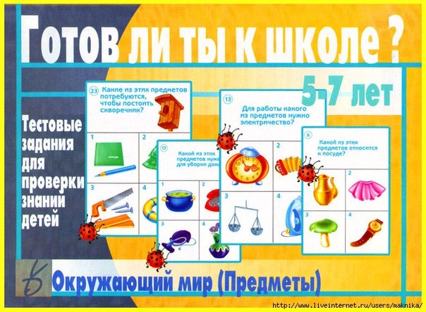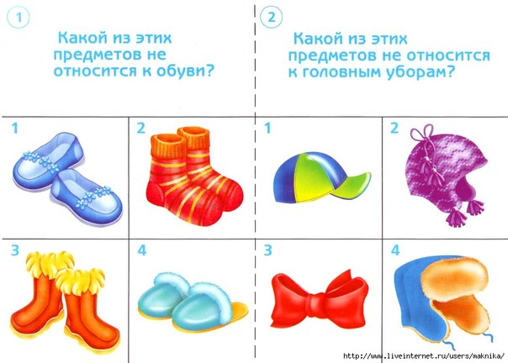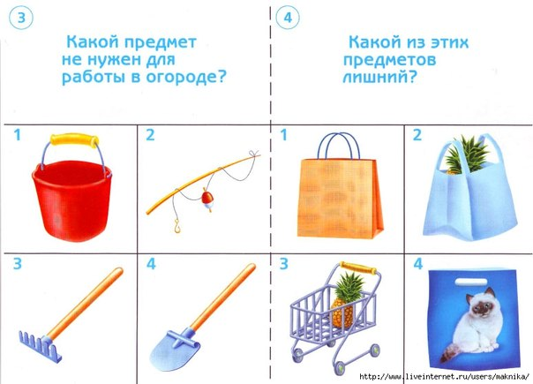

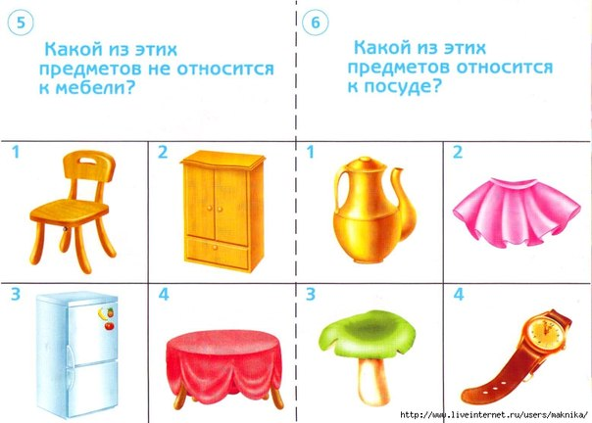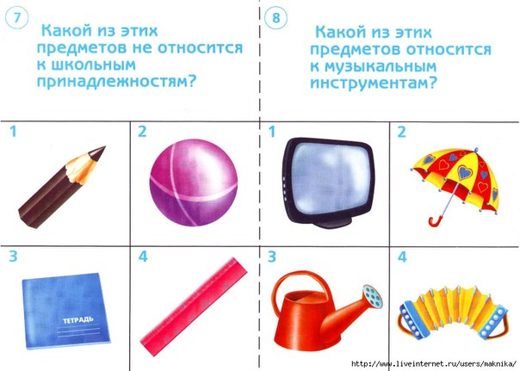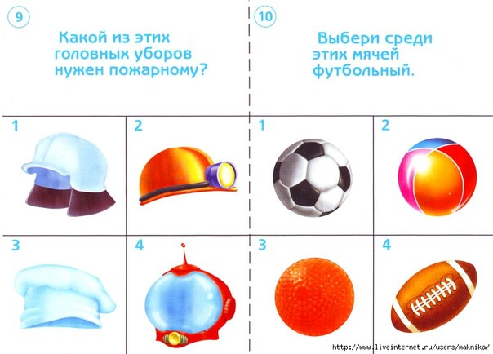

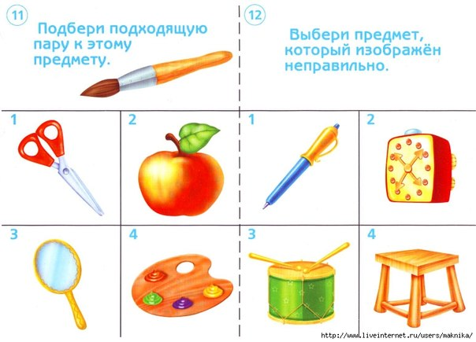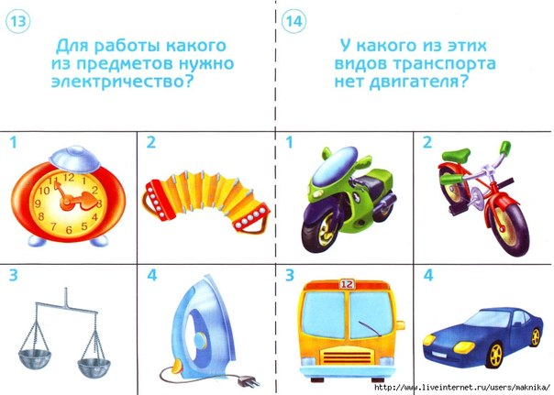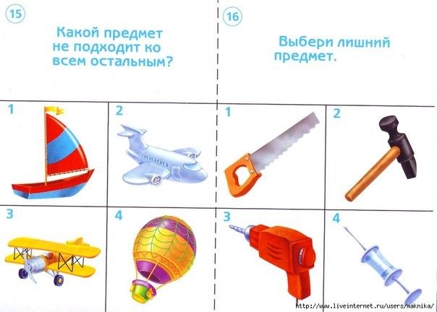

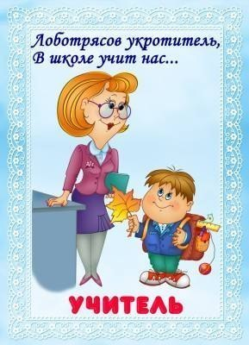 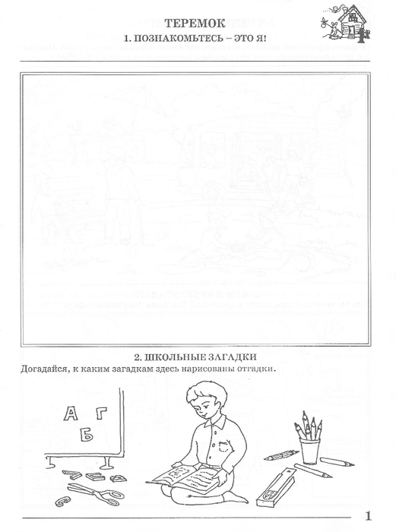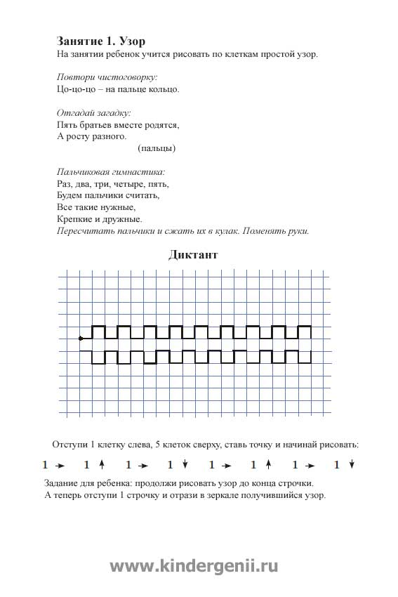

**Стихи и загадки о школе**

Стоит дом, кто в него войдёт,

Тот ум приобретёт.

**(Школа)**

До чего же скучно, братцы,

На чужой спине кататься,

Дал бы кто мне пару ног,

Чтобы сам я бегать мог.

**(Ранец)**

В этой узенькой коробке

Ты найдешь карандаши,

Ручки, перья, скрепки,

Что угодно для души.

**(Пенал**)

На одной ноге стоит

Крутит – вертит головой

Нам показывает страны,

Реки, горы, океаны.

**(Глобус)**

Тридцать три сестрички

Ростом невелички

Если знаешь наш секрет

Мы покажем целый свет.

**(Алфавит)**

По десятку на листочке

Сели умные кружочки

И считают громко вслух

Только слышно: стук да стук.

**(Счеты)**

Кулик не велик

Целой сотне велит:

То сядь да учись,

То встань, разойдись.

**(Звонок)**

По черному белым

Пишут то и дело.

Потрут тряпицей –

Чиста страница.

**(Школьная доска)**

Новый дом несу в руке,

Дверца дома на замке.

Тут жильцы бумажные,

Все ужасно важные.

**(Портфель)**

Разноцветные сестрицы

Заскучали без водицы.

Дядя длинный и худой

Носит воду бородой.

И сестрицы вместе с ним

Нарисуют дом и дым.

**(Кисточка и краски)**

Два конца, два кольца,

Посредине гвоздик.

**(Ножницы)**

Белое поле,

Черное семя.

Кто его сеет –

Тот и разумеет.

**(Письмо**)

Белый камушек растаял,

На доске следы оставил.

**(Мел)**

В черном поле заяц белый

Прыгал, бегал, петли делал.

След за ним был тоже бел.

Кто же этот заяц?...

**(Мел)**

Кусочек белый

На доске бегал.

Буквы, цифры он печатал,

Рисовал, чертил ребятам.

Маленьким кусочкам стал,

А потом совсем пропал.

**(Мел)**

Проживают в трудной книжке

Хитроумные братишки.

Десять их, но братья эти

Сосчитают все на свете.

**(Цифры)**

Черные птички

На каждой страничке,

Молчат, ожидают,

Кто их прочитает.

**(Буквы)**

Не куст, а с листочками,

Не рубашка, а сшита,

Не человек, а рассказывает.

**(Книга)**

Что говорит молча?

**(Книга)**

Хоть не шляпа, а с полями,

Не цветок, а с корешком.

Разговаривает с нами

Всем понятным языком.

Говорит она беззвучно,

А понятно и не скучно.

Ты беседуй чаще с ней –

Станешь вчетверо умней.

**(Книга)**

Что за добрые друзья

Живут в доме у меня?

Они стоят в шкафу, на полках

В переплетах толстых, тонких.

Друзья рассказывают мне,

Что происходит на земле,

Есть ли инопланетяне,

Что творится в океане,

Что случилось в Антарктиде, -

Обо всем расскажут…

**(Книги)**

То я в клетку,

То в линейку.

Написать по ним сумей-ка!

Можешь и нарисовать…

Что такое я?...

**(Тетрадь)**

Отгадай, что за вещица, -

Острый клювик, а не птица,

Этим клювиком она

Сеет – сеет семена

Не на поле, не на грядке –

На листах твоей тетрадки.

**(Ручка)**

В снежном поле по дороге

Мчится конь мой одноногий

И на много – много лет

Оставляет черный след.

**(Ручка)**

Если ей работу дашь –

Зря трудился карандаш.

Хоть я и не прачка, друзья,

Стираю старательно я.

**(Резинка)**

По бумаге я бегу,

Все умею, все могу:

Хочешь – домик нарисую,

Хочешь – елочку в снегу,

Хочешь – дядю, хочешь – сад.

Мне любой ребенок рад.

**(Карандаш)**

Черный Ивашка,

Деревянная рубашка,

Где носом пройдет –

Там заметку кладет.

**(Карандаш)**

Он признался ножу:

Без работы я лежу.

Построгай меня, дружок,

Чтобы я работать мог.

**(Карандаш)**

Если ты его отточишь,

Нарисуешь все, что хочешь!

Солнце, море, горы, пляж.

Что же это?...

**(Карандаш**)

Палочка волшебная

Есть у меня, друзья,

Палочкою этой

Могу построить я

Башню, дом и самолет,

И большущий пароход.

**(Карандаш)**

Жмутся в узеньком домишке

Разноцветные детишки.

Только выпустишь на волю -

Где была пустота,

Там, глядишь, - красота!

**(Карандаши цветные)**

Почему?

Почему на небе тучи?

Почему ежи колючи?

Почему снежинка тает,

До ладошки долетая?

Почему ползут барханы?

Почему висят туманы?

Почему земля и море

Целый век друг с другом в споре?

Почему звезда упала?

Почему я знаю мало?

Видно, надо не лениться,

А учиться и учиться!

К. Мурзалиев.

Лесная школа.

Ходят в школу поросята –

Очень дружные ребята…

Есть у них по букварю.

Там написано: «Хрю – хрю!»

Горько плачет черепаха,

Что зовут ее: Неряха!

Пролила она чернила

На тетрадку Крокодила!

А. Краснов.

Букварь.

Вот букварь –

Начало всех наук.

Ведь слова

Рождаются из букв.

Подойти к доске,

Возьми мелок,

Напиши, пожалуйста,

Дружок,

Самые прекрасные слова:

Мама,

Школа,

Родина,

Москва.

В. Приходько.

***

Мы расстаемся с детским садом,

И все-таки грустить не надо!

Ведь золотым осенним днем

Все вмести, в школу мы войдем!

Она родным нам станет домом,

Веселым, добрым и знакомым,

Мы даже не заметим сами,

Как станут все вокруг друзьями,

Но будем помнить мы всегда

Как в первый раз пришли сюда.

Одежкин домик.

Галоши уношу домой,

Сегодня много дел,

Одежкин домик,

Шкафчик мой,

Совсем ты опустел!

А, как наполнен, был зимой –

Торчали рукава…

Бывало дверцу, шкафчик мой

Я закрывал едва!

Тебя займет малыш другой,

Иду учиться я!

Одежкин домик, шкафчик мой,

Навек прощаемся с тобой,

Как старые друзья!

И. Демьянов.

Звонки.

Я Володины отметки

Узнаю из дневника.

Если брат приходит с тройкой –

Раздается три звонка.

Если вдруг у нас в квартире

Начинается трезвон –

Значит, пять или четыре

Получил сегодня он.

Если он приходит с двойкой –

Слышу я издалека:

Раздается два коротких,

Нерешительных звонка.

Ну, а если единица –

Он тихонько в дверь стучится.

А. Барто.

Портфель.

Не портфель, а загляденье –

Два замка, два отделенья:

Для тетрадей, букваря…

Вместе с мамой в воскресенье

В магазин ходил не зря!

А сентябрь – через неделю.

Ждать осталось мало дней!

Похожу – опять к портфелю,

Всех игрушек он милей!

С ним стоял я у порога,

С ним ходил я у ворот…

Я часы подвел немного –

Все скорей сентябрь придет!

Только вышли за ворота.

Только вышли за ворота –

Тяжело вздохнулось что-то…

Воспитательница наша

Из окна рукой нам машет

Клены ветками в саду

Машут мне… Домой иду!

Мне не раз пришлось споткнуться –

Так и тянет оглянуться.

Дом становится все ниже,

Будто прячется за клен…

Вот одну лишь крышу вижу,

И уже исчез балкон.

Все скрывается из глаз…

Был я там последний раз!

Красивый сон.

Спать хочу, но я молчу,

Раздеваться не хочу!

Как сегодня лечь в кровать?

Я в нарядной форме новой,

Не хочу ее снимать!

Наконец я лег, укрылся

Форму в шкаф убрал свою.

Сам себе всю ночь я снился –

Как у зеркала стою.

Наш автомобиль.

Не заправлен он бензином –

Невзаправдашний. На нем

Часто я сидел в кабине,

Как мой папа – за рулем.

Вдоль бортов сидят ребята,

Всем держаться я велел…

Нам в лицо струился ветер –

Будто «ЗИЛ» с горы летел!

Кузов выметенный чисто,

«ЗИЛ», хотя и без колес,

Посмотрите, как он быстро

Нас до школьных дней довез!

***

Ты повзрослел, малыш,

Теперь ты многое узнал.

Здесь в мир тебе открыли дверь,

Чтоб смело ты шагал.

Стал детский сад тебе родным,

Как будто мамин взгляд,

Но бьют часы, расстаться с ним,

Они тебе велят.

Под шелест листьев сентября

Войдешь ты снова в класс,

Но не забудем мы тебя,

А ты, ты помни нас.

Школьные частушки.

Форма новая надета,

Белая рубашечка.

Полюбуйтесь на меня,

Какой я первоклашечка.

В школу я иду с цветами,

Маму за руку держу,

Из-за пышного букета

Я дверей не нахожу.

Начался учебный год,

Часики затикали,

А меня вопрос гнетет:

Скоро ли каникулы?

Чемпионом прозванный

Антон кидает в цель

Желтый неопознанный

Летающий портфель

Буквы в Машиной тетради

Не стоят, как на параде.

Буквы прыгают и пляшут,

Маше хвостиками машут.

.

Дал списать я на контрольной

Все задачки Колечке

И теперь у нас в тетрадях

У обоих двоечки.

Вова вертится в буфете,

Пробирается вперед

Пожалейте, Вову, дета

Дайте Вове бутерброд.

Тряс и тряс портфель Тарас,

Чтоб найти тетрадки,

Но тетрадки каждый раз

С ним играли в прятки.

Что за грохот, что за шум?

Стены все качаются.

Это наши первоклашки

С садиком прощаются.

Мой дневник, как верный друг,

Для меня старался

Я не выучил урок –

Дома он остался.

Мы немного пошумели,

В окне стекла зазвенели.

Мы сказали: «Тишина», -

В школе треснула стена.

**Занятие № 1 Источник: Журова Л. Е** **Обучение грамоте в детском саду"**

Программное содержание. 1. Повторение правила написания гласных букв. 2. Закрепление действия звукового анали-за.(приложение)

Ход занятия

1. Поставить на доску зеленую и синюю фишки, обозначающие твердую и мягкую согласные, предложить детям вспомнить, какие гласные пишутся после твердых и какие после мягких согласных.

2. Предложить составить слово дыня, вызвать к доске слабо успевающего ребенка и подробно разобрать это слово.

Составить слово марка, предложить назвать 1-й согласный, 2-й согласный, 3-й согласный, 1-й гласный, 2-й гласный, затем убрать фишки и буквы.

Составить слово роза, проверить правильность выполнения и убрать в таком порядке: з, р, а, о.

Составить слово котёл, подробно разобрать это слово на доске, вспомнить правило написания букв о и ё. Игра со словом котёл. Задание 1: 1-й согласный, 2-й согласный, 3-й согласный, 2-й гласный, 1-й гласный; задание 2: 3-й звук, 5-й звук, 1-й звук, 4-й звук, 2-й звук; задание 3 дети придумывают самостоятельно.

3. Загадать детям слово, выложив схему: мягкий согласный, звук е, твердый согласный, звук а, и предложить отгадать загаданное слово (репа). Вызвать по очереди двух детей, которые выкладывают на доске модель, а дети группы отгадывают.

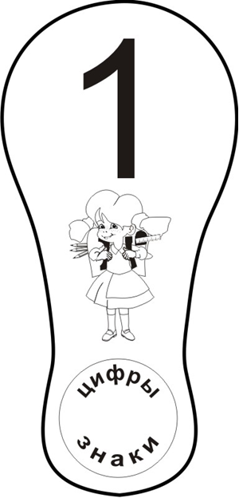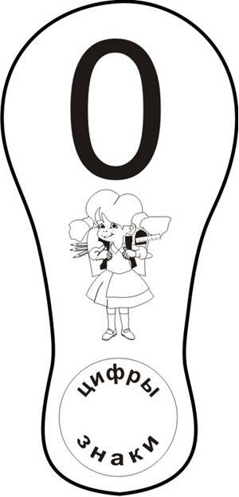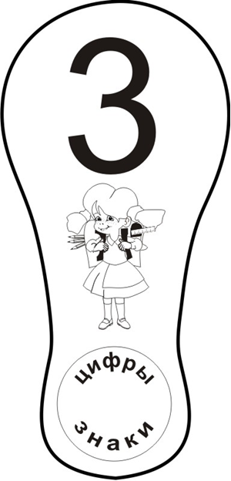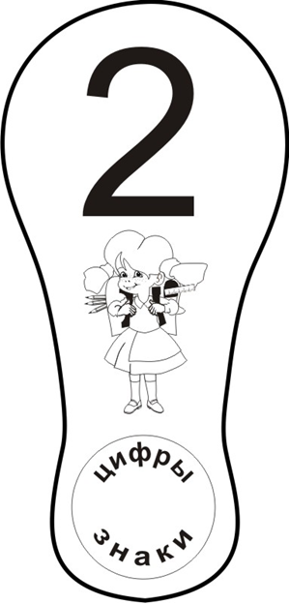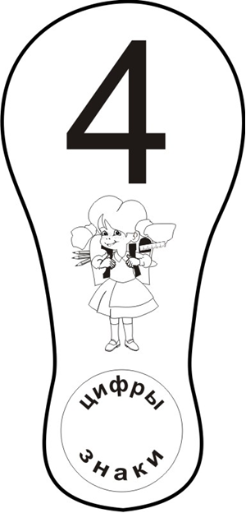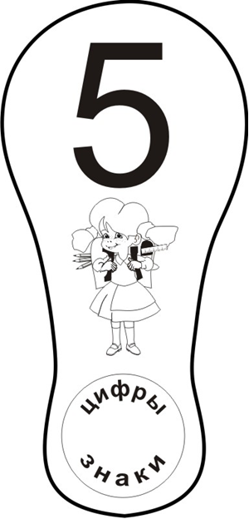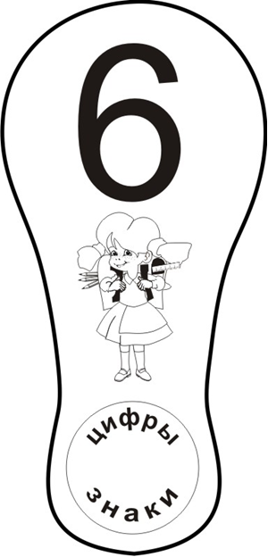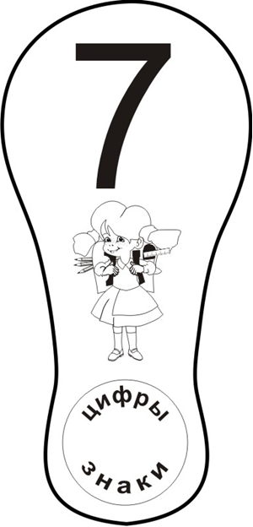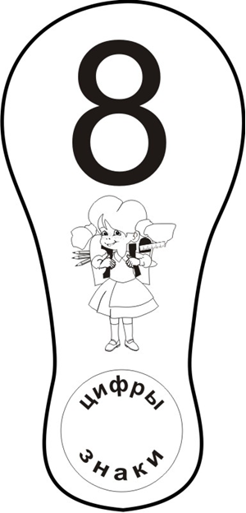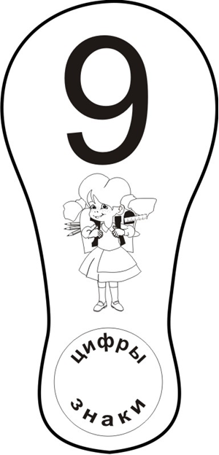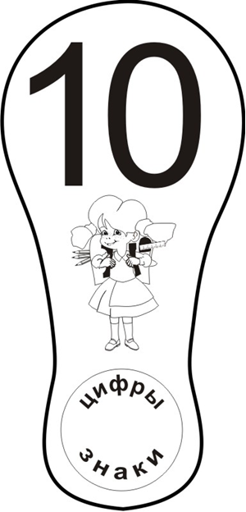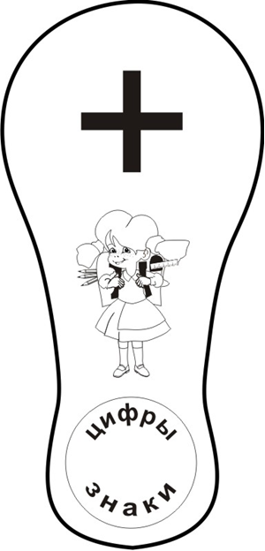

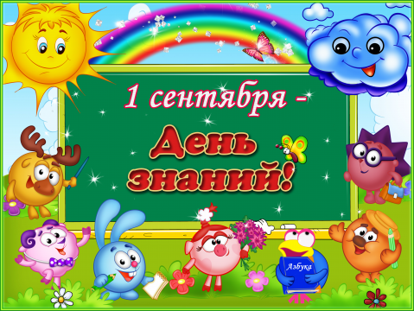

режим дня в семье

